

**Технический паспорт**

**Лазерный комплекс с переменной длительностью импульсов**

**«SharpMark-50F VAR»**

**серия Fiber Pro Autoline** **(50Вт)**



**ВНИМАНИЕ!**

Лазерный комплекс прецизионной маркировки и гравировки SharpMark относится к классу лазерной опасности №1 по ГОСТ 31581-2012 при эксплуатации с защитной кабиной. При использовании лазерного комплекса без защитной кабины, относится к классу лазерной опасности №4 по ГОСТ 31581-2012. Это означает, что возникающие при его использовании риски связаны не только с прямым или отраженным излучением, но и с рассеянным излучением. Лазеры данного класса представляют собой ощутимую угрозу для глаз и кожи человека, а также угрозу возникновения пожара при контакте с легковоспламеняющимися материалами.

**ЭКСПЛУАТАЦИОННАЯ БЕЗОПАСНОСТЬ**

Избегайте попадания на кожу и открытого наблюдения как прямого, так и рассеянного излучения, выходящего из маркирующей головки. Лазерное излучение с длиной волны 1064 нм проходит сквозь роговицу и хрусталик глаза и обеспечивает прямое облучение сетчатки, воздействует термически, что приводит к отслоению сетчатки и фотокоагуляции глаза, а также ожогам кожи. Степень поражения напрямую зависит от объема поглощенного излучения и от мгновенной мощности источника облучения.

Весь персонал, работающий с данным комплексом или находящийся в непосредственной близости от него, в том числе сторонние наблюдатели, должны носить защитные очки с соответствующим уровнем защиты. Область лазерных работ должна быть четко обозначена знаками, указывающими, что лазер используется. Предупреждающий знак так же должен быть размещен на входе в зону лазерных работ. Для предотвращения проникновения лазерного луча во вне зоны лазерных работ во время использования комплекса, все двери должны быть закрыты, а все окна должны быть покрыты материалами достаточного поглощения.

Используйте защитные очки даже в том случае, когда включаете только пилот-лазер для наведения. Одновременно с видимым красным излучением присутствует также невидимое излучение с длиной волны 1064 нм и средней мощностью менее 50 мВт.

Во избежание потенциальной опасности поражения электрическим током, эта система имеет защитный корпус, предотвращающий неожиданное электрическое либо лазерное воздействие. Ни в коем случае не разбирайте корпус станка и не снимайте его части. Только уполномоченный сервисный инженер имеет право выполнять техническое обслуживание станка.

**Не открывайте прибор. Внутри прибора присутствует опасное невидимое лазерное излучение в оптическом диапазоне 1064 нм. В противном случае гарантия становится недействительной.**

Не используйте комплекс в присутствии горючих паров и материалов. Поглощение горючим веществом лазерной энергии может привести к повышению его температуры и вызвать пожар или травмы персонала и оборудования. Никогда не используйте комплекс в пожароопасной среде или в присутствии горючих веществ, таких как алкоголь или ацетон.

Комплекс имеет систему блокировки, специально разработанную для предотвращения подачи лазерного излучения, когда открыт свободный доступ в зону лазерных работ. Никогда не отключайте систему блокировки при работе лазера.

**ПРАВИЛА БЕЗОПАСНОСТИ**

1. Для защиты от опасного инфракрасного излучения длиной волны 1064 нм оператор и лица, находящиеся в непосредственной близости от лазерного комплекса, должны надевать защитные очки.
2. Только уполномоченный персонал, сертифицированный компанией Sharplase, имеет право проводить техническое обслуживание комплекса.
3. Запрещена эксплуатация комплекса во взрывоопасной среде.
4. Не прикасайтесь к рабочим поверхностям оптических элементов комплекса.
5. Не снимайте защитные корпуса с элементов комплекса.
6. Не ставьте тяжести и не перегибайте оптоволоконный кабель (минимальный радиус изгиба кабеля составляет 50 мм), его повреждение может привести к полной неработоспособности комплекса.
7. Перед каждым использованием комплекса проверяйте надежность крепления кабелей, величину зазоров между элементами комплекса и окружением для обеспечения должной вентиляции и охлаждения комплекса, сняты ли защитные крышки с линзы и видеокамеры комплекса.
8. Не оставляйте без присмотра комплекс во время работы либо со вставленным ключом.
9. Для проведения технического обслуживания комплекс должен быть выключен и отключен от сети питания.
10. Доступ к зоне лазерных работ должен быть ограничен во время работы лазера.
11. Окна защитной камеры, изолирующей зону лазерных работ, должны быть выполнены из материала, поглощающего лазерное излучение в диапазоне длин волн, используемом в данном комплексе.
12. Запрещен допуск к работе с комплексом для:
    * Лиц, не ознакомившихся с инструкцией по безопасной эксплуатации комплекса.
    * Лиц, не прошедших инструктаж по работе с комплексом.
    * Лиц, находящихся в состоянии алкогольного и/или наркотического опьянения.
    * Лиц, находящихся под воздействием лекарств, ослабляющих концентрацию внимания.
13. Запрещается эксплуатация комплекса в следующих случаях:
    * Отсутствия предусмотренных защитных средств.
    * Неисправности, отключения предусмотренных защитных средств.
    * Наличия подозрений на утечку лазерного излучения.

**ГАРАНТИЯ В ОТНОШЕНИИ СОДЕРЖАНИЯ**

Информация, содержащаяся в настоящем документе, может подвергаться изменениям без предварительного уведомления об этом покупателей. Компания Шарплэйз не несет ответственности за возможные ошибки, имеющиеся в данном документе, а также за случайный или вытекающий ущерб, или убытки, связанные с неверным толкованием содержания настоящего документа.

**ПРЕДУПРЕЖДАЮЩИЕ НАКЛЕЙКИ**

В соответствии с действующими стандартами безопасности на оборудовании размещены предупреждающие наклейки, которые нельзя ни снимать, ни портить. По вопросам замены наклеек обратитесь в компанию Шарплэйз (Sharplase).

**Наклейки, предупреждающие об опасности лазерного излучения:**

|  |  |  |
| --- | --- | --- |
| **Наклейка** | **Внешний вид и содержание** | **Размеры (мм)** |
| Наклейка №1  (пример) | Информация об опасности лазерного излучения | 83×61 |
| Наклейка №2  (пример) | Информация об опасности лазерного излучения | 54×15 |
| Наклейка №3  (пример) | Обозначение излучающего отверстия лазера | 35×13 |
| Наклейка №4  (пример) | Технические параметры комплекса | 67×35 |

**РАСПОЛОЖЕНИЕ ПРЕДУПРЕЖДАЮЩИХ НАКЛЕЕК**

Наклейки №1 «Информация об опасности лазерного излучения» расположены на корпусе лазерного модуля, а также на корпусе маркирующего модуля.

Наклейка №2 «Информация об опасности лазерного излучения» расположена на корпусе маркирующего модуля.

Наклейки №3 «Обозначение излучающего отверстия» расположены на маркирующем модуле в нижней его части непосредственно возле излучающего отверстия лазера (линзы).

Наклейки №4 «Технические параметры комплекса» расположены на корпусе лазерного модуля, а также на корпусе маркирующего модуля.

**ТРЕБОВАНИЯ К РАБОЧЕМУ МЕСТУ**

Для работы лазерного комплекса желательно выделить отдельное помещение. Помещение должно соответствовать требованиям пожарной безопасности и иметь необходимые средства предотвращения пожара и противопожарной защиты. Отделку помещений следует выполнять только из негорючих материалов. Не допускается применение глянцевых, блестящих, хорошо (зеркально) отражающих лазерное излучение материалов (коэффициент отражения рекомендуется не более 0,4).



**Рис. 7 «Знак лазерной опасности»**

Двери помещений должны иметь знак лазерной опасности см. Рис.7. Кроме того, двери помещений, в которых эксплуатируются лазеры классов 3В и 4, должны быть оборудованы специальным замком и дополнительно иметь надпись: "Посторонним вход запрещен".

Требование к помещению:

Помещение должно быть оборудовано приточно-вытяжной вентиляцией, желательно кондиционирование воздуха. Общая вытяжная вентиляция помещения должна иметь производительность, зависящую от мощности используемого лазера и размеров помещения, но не менее 1000 м3/час Удаление продуктов горения из рабочей зоны координатного стола должно обеспечиваться отдельным вентилятором с производительностью, зависящей от мощности используемого лазера и размеров стола, но не менее 350 м3/час.

Высота помещения должна обеспечивать удобство монтажа и обслуживания оборудования, но не менее 2,5 м, расстояние от стен не менее 25см, минимально допустимый радиус изгиба оптоволокна 50мм.

В помещении, где расположен лазерный комплекс, должны быть обеспечены:

-температура воздуха в диапазоне от +15ºС до +25ºС,

-относительная влажность воздуха при максимальной температуре не более 80%

-содержание пылевидных частиц в воздухе не более 2 мг/м3,

Силовое электропитание лазерной установки должно удовлетворять следующим требованиям:

-220 В, частотой 50 Гц,

-отклонение напряжения в сети не более 10%,

-пропускная способность силового кабеля должна составлять не менее 2кВт,

-пропускная способность силового кабеля для питания вспомогательных систем и технологического лазера должна составлять не менее 150% от номинальной потребляемой мощности.

**-**рекомендуется использовать источник бесперебойного питания.

**ВАЖНО!! Не допускается хранение вблизи ЛВЖ и ГЖ, а также химически активных материалов.**

**НАЗНАЧЕНИЕ И ОБЛАСТЬ ПРИМЕНЕНИЯ**

Лазерный комплекс с переменной длительностью импульсов SharpMark-50F VAR серия Fiber Pro Autoline (50Вт) предназначен для быстрой и высокоточной обработки (маркировка, гравировка, 3D гравировка) изделий из металлов (сталь, алюминий, латунь, титан, окрашенные (анодированные) металлические поверхности), а, так же, полупроводников, фольги, пластмассы, поликарбоната, кожи, резины, камня.

**КОМПЛЕКТАЦИЯ**

Лазерный комплекс с переменной длительностью импульсов SharpMark-50F VAR серия Fiber Pro Autoline (50Вт) включает в себя следующее оборудование:

|  |  |  |  |  |
| --- | --- | --- | --- | --- |
| **№**  **п/п** | **Лазерный комплекс с переменной длительностью импульсов SharpMark-50F VAR серия Fiber Pro Autoline (50Вт), в составе:** | **Ед. изм.** | **Кол-во** | **Наличие** |
| 1. | Маркирующий модуль | шт | 1 |  |
| 1.1 | Излучатель импульсного волоконного лазера от «IPG Photonics» с ресурсом более 100 000 часов | шт | 1 |  |
| 1.2 | 2-х осевой гальванометрический сканатор | шт | 1 |  |
| 1.3 | Линза F-160мм, рабочее поле 102х102мм | шт | 1 |  |
| 1.4 | Порт дистанционного управления запуском процесса маркировки | шт | 1 |  |
| 2. | Лазерный модуль | шт | 1 |  |
| 2.1 | Импульсный волоконный лазер, блок питания, кнопка экстренной остановки, ключ включения лазерного комплекса, индикаторы состояния | шт | 1 |  |
| 3. | Автоматический XYZ стенд (перемещение по трем координатам) | шт | 1 |  |
| 4. | Настраиваемая подсветка рабочего поля | шт | 1 |  |
| 5. | Встроенная видеокамера с выводом на экран ТВ панели и записи рабочего процесса | шт | 1 |  |
| 6. | Программное обеспечение SharpLase Soft на русском языке | шт | 1 |  |
| 7. | Ключ включения лазерного комплекса | шт | 1 |  |
| 8. | Защитные очки | шт | 1 |  |
| 9. | Точечный светильник с большим увеличительным стеклом, выполненным на поворотной модульной стойке | шт | 1 |  |
| 10. | Оснастка под наименование деталей в соответствии с ТЗ | шт | 2 |  |
| 11. | Система автоматической подачи и позиционирования деталей | шт | 1 |  |
| 11.1 | Поворотный стол диаметр 1200 мм  (Поворотный стол для автоматической подачи и позиционирования деталей нескольких типоразмеров относительно маркера. Управление перемещением стола возможно в ручном режиме) | шт | 1 |  |
| 12. | Система автофокусировки | шт | 1 |  |
| 13. | Система определения паллет (защита от ошибок) | шт | 1 |  |
| 14. | Защитная кабина на весь комплекс+ защитный козырек | шт | 1 |  |
| 15. | Вытяжная станция Тайфун-500 с креплением гофры в зоне маркировки | шт | 1 |  |
| 16. | ПК (Моноблок Digma Pro AiO 23A) + клавиатура и мышь Logitech Wireless Combo MK240 Nano Black/Yellow | шт | 1 |  |

**ТЕХНИЧЕСКИЕ ХАРАКТЕРИСТИКИ**

1. **Общие характеристики**

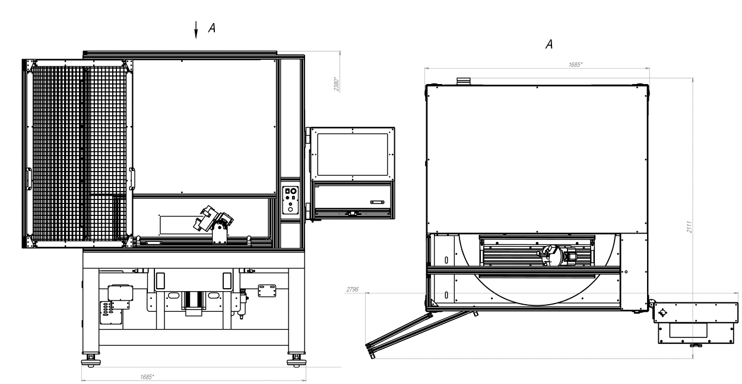

Рис. 1 - Схема лазерного комплекса

|  |  |
| --- | --- |
| **Параметр** | **Значение** |
| Размеры Комплекса (Ш×Г×В) | 2796×2111×2380 |
| Вес установки | 1148 кг |
| Специальное программное обеспечение | SharpLase Soft |
| Класс лазерной опасности согласно СН 5804-91 | 1 |
| Электропотребление | ~1х220 В, 50Гц, 0,6 кВт |

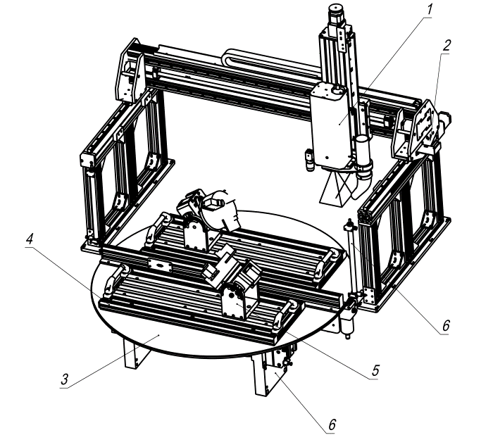

Рис. 2 - Внутреннее устройство лазерного комплекса

1 — Маркирующий модуль.

2 — Автоматический XYZ стенд.

3 — Узел роторный;

4 — Паллета;

5 — Роторное устройство (комплектуется 1 лазерный комплекс)

6 — Пневматическая система подъема и опускания двери и палет.

1. **Маркирующий модуль**

|  |  |
| --- | --- |
| **Параметр** | **Значение** |
| Сканирующее устройство | 2-х осевой гальванометрический сканатор |
| Скорость маркировки | до 10 000 мм/сек |
| Линза, фокусное расстояние | 160 мм |
| Размер поля маркировки | 102×102 мм |
| Разрешение | до 1200 dpi |
| Скорость написания | Более 450 букв/сек (размер буквы 1 мм буква простейшая векторная одно линейчатая) |
| Глубина фокусировки | До 1,5 мм |
| Диаметр пятна | 30 мкм |
| Воспроизводимость | 2,0 мкм |
| Точность повторного позиционирования | 5 мкм |

1. **Лазерный модуль**

|  |  |
| --- | --- |
| **Параметр** | **Значение** |
| Лазерный источник | Иттербиевый волоконный лазер.  Ресурс лазера 100 000 часов. |
| Длина волны | 1064 Нм |
| Выходная мощность | 50 Вт |
| Энергия в импульсе излучения | до 1 мДж |
| Длительность импульсов | 1.5 2.5 4 8 16 30 50 120 200 350 нс |
| Частота следования импульсов | 2 - 4000 кГц |
| Охлаждение | Автономное воздушное |

1. **Автоматический трёхкоординатный стенд XYZ**

|  |  |
| --- | --- |
| **Параметр** | **Значение** |
| Размер рабочего поля маркировки | 876×426 мм |
| Размер стола (Паллета) | 860×320 |
| Размер поля механического перемещения | 766×316 |
| Перемещение по Z | 370 мм |
| Максимальная высота изделия | 265 мм (для линзы F-160) |

1. **Фокусирующая линза F-160**

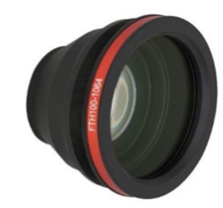

Рис. 3 - Линза F-160

|  |  |
| --- | --- |
| **Параметр** | **Значение** |
| Фокусное расстояние | 160 мм |
| Площадь обработки | 102×102 мм |
| Глубина фокуса | 3 мм |
| Диаметр пятна | 35 мкм |
| Вес | 0,5 кг |

**ТЕХНИЧЕСКОЕ ОБСЛУЖИВАНИЕ**

Для обеспечения бесперебойной работы лазерного комплекса необходимо содержать прибор в чистоте.

При активной эксплуатации прибора необходимо производить ежедневную очистку оптической и механической систем, загрязнение которых может привести к ухудшению результатов маркировки и нарушению функционирования системы.

При проведении текущего обслуживания (очистки) система должна быть выключена и отключена от сети питания. Работоспособность системы должна проверяться на регулярной основе, необходимо сохранять все документы (отчеты, акты выполненных работ) о проведенных работах по техническому обслуживанию комплекса.

Рекомендуется использовать для очистки оптики раствор метилового либо изопропилового 95-99.8% спирта с низким содержанием H2O и салфетки из микрофибры (специальной ткани для очистки оптики).

Перед очисткой убедитесь, что система обесточена, и кабели питания отсоединены, сперва удалите крупные частицы пыли при помощи сжатого воздуха, затем очистите поверхность фокусирующей линзы, не допускайте распыления очищающего раствора непосредственно на поверхность рабочей камеры во избежание повреждения жидкостью электрических компонент системы.

Для технического обслуживания винтовых направляющих использовать масло «LUB Oil»

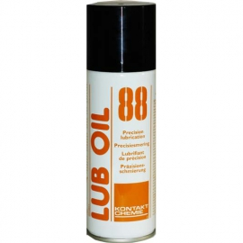Фото «LUB Oil»

Lub Oil 88 CRC — универсальная тонкопленочная бескислотная смазка. Используется для обслуживания и смазки узлов, не требуя их разборки. Специальные активные добавки препятствуют ее старению и смолообразованию. Смазка придает дополнительные антикоррозионные свойства стали, меди и другим не ферромагнитным материалам. Универсальное масло для смазывания для любых инструментов и оборудования, в том числе в области точной механики. Может эффективно применяться как с черными, так и с цветными металлами. Применяется для техобслуживания всевозможных механизмов и машин, точной механики магнитофонов, гидравлических систем, швейных машин. Обеспечивает долговечность контактов и предотвращает их окисление в таких областях, как производство, ремонт, обслуживание точной техники, офисной техники и другого оборудования.

**ГАРАНТИЙНЫЕ ОБЯЗАТЕЛЬСТВА**

**Гарантийный талон № 1012**

|  |  |  |
| --- | --- | --- |
| **№** | **Наименование** | **Срок гарантии** |
| 1. | **Лазерный комплекс с переменной длительностью импульсов SharpMark-50F VAR серия Fiber Pro Autoline (50Вт)** в комплекте. | **36 месяцев** |

**ИНФОРМАЦИЯ О ПРОДАЖЕ**

|  |  |
| --- | --- |
| Лазерный комплекс SharpMark-50F VAR серия Fiber Pro Autoline (50Вт) | Заводской номер: **1012** |
| Автоматический XYZ стенд | Заводской номер: **120** |
|  |  |

Страна происхождения: Россия.

Изготовитель: ООО «Шарплэйз».

Год выпуска: 2024.

**Адрес сервисного центра:** ООО «Шарплэйз», 115419, РФ, г.Москва,2-ой Рощинский проезд, д.8.

Тел.: +7 (499) 283-09-28, эл. почта: [tech@sharplase.ru](mailto:tech@sharplase.ru)

**Поставщик:** ООО «Шарплэйз», 115419, РФ, г.Москва,2-ой Рощинский проезд, д.8.

М.П.

**Покупатель:** ООО «Нижегородские моторы», **603016, г. Нижний Новгород, пр. Ленина, д. 88, к. 62, эт. 1, оф. 110**

М.П.

**Дата ввода в эксплуатацию: «_____» _____________ 20___ г.**